臺語學習講義：情境會話：動物相關句子或語詞
適用年級：國小三年級 | 課程時間：45 分鐘 | 姓名：___________ 座號：_____
一、學習目標與課綱指標對照
二、核心詞彙認讀與手寫練習
圖示 | 臺語漢字 | 教育部臺羅拼音 | 華語翻譯 | 手寫練習 (漢字與拼音)
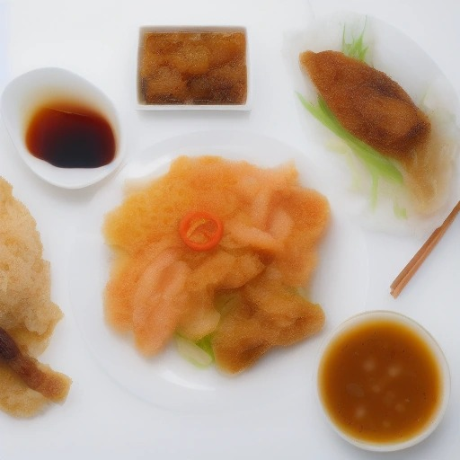 | 食飯 | tsia̍h-pn̄g | 吃飯 | __________________
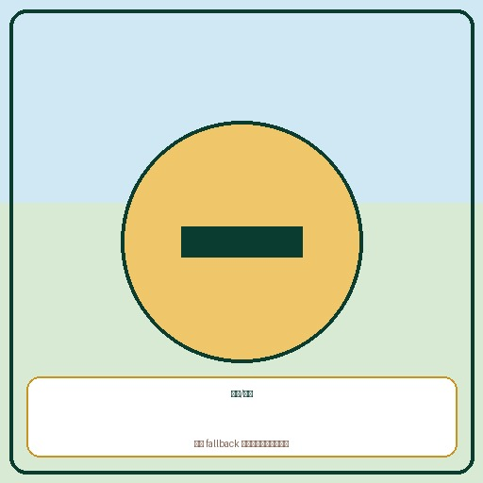 | 讀冊 | tha̍k-tsheh | 讀書/上學 | __________________
 | 多謝 | to-siā | 謝謝 | __________________

三、情境會話認讀 (口說與聆聽)
🗣️ 老師：學生，咱準備欲來食飯無？
[ha̍k-sing,lán tsún-pī beh lâi tsia̍h-pn̄g-bô?]
(請寫出此句華語意譯：__________________________________)
🗣️ 學生：有啊，我腹肚真枵，多謝老師！
[ū Ah,guá pak-tóo tsin iau,to-siā lāu-su!]
(請寫出此句華語意譯：__________________________________)
🗣️ 老師：食飽了後，咱欲來去讀冊囉！
[Tsia̍h-pá liáu-āu,lán beh lâi-khì tha̍k-tsheh lō!]
(請寫出此句華語意譯：__________________________________)

四、課堂自我檢測 (隨堂測驗)
(1) 「食飯」的台羅發音是什麼？
[ ] tsia̍h-pn̄g (tsiah8-png7)
[ ] tha̍k-tsheh (thak8-tsheh4)
[ ] to-siā (to1-sia7)
[ ] lāu-su (lau7-si1)
(2) 學生說他很餓，「肚子餓」的台語怎麼寫？
[ ] 腹肚真枵 (pak4-too2 tsin1 iau1)
[ ] 食飽 (tsiah8-pa2)
[ ] 讀冊 (thak8-tsheh4)
[ ] 多謝 (to1-sia7)
(3) 「讀冊」的華語意思是什麼？
[ ] 吃飯
[ ] 讀書/上學
[ ] 謝謝
[ ] 老師

